RANCANGAN SKENARIO PENGUJIAN GERAK ROBOT
Pengembangan Robot Akuatik untuk Feeder Otomatis di Tambak
Disusun oleh | : Samuel Alfonsus
Diajukan kepada | : Bapak Dany Eka Saputra (Dosen Pembimbing)
Status | : Draf — diajukan untuk persetujuan sebelum pengujian di kolam
Tanggal | : September 2026

Ringkasan
Tabel berikut menjawab empat hal yang diminta untuk skenario uji. Rinciannya ada pada bagian-bagian selanjutnya.
Pertanyaan | Jawaban singkat
Gerakan apa yang diuji? | Tiga kelompok: (A) maju lurus, (B) belok kanan dan kiri 45° dan 90°, (C) kombinasi — lintasan kotak 1 × 2 m dan misi zigzag mini 2 × 3 m. Total 9 skenario.
Jaraknya berapa? | Lurus 50, 100, dan 200 cm; belok 45° dan 90°; kotak 1 × 2 m (keliling 6 m); zigzag tambak 2 × 3 m dengan lebar lintasan 1 m (4 lintasan, total 11 m). Semua masih di dalam batas perintah robot (FW 10–200 cm, CW/CCW 1–180°).
Berapa kali pengulangan? | Setiap skenario diulang 5 kali (5 data valid), sehingga total 45 percobaan.
Bagaimana cara mengukurnya? | Dengan alat ukur fisik, bukan hasil hitungan software: meteran untuk jarak, kompas untuk sudut. Tepi kolam dipakai sebagai garis lurus acuan. Jarak diukur dengan meteran di sepanjang tepi kolam; sudut dibaca langsung dari kompas sebelum dan sesudah belok. Hasil ukur dibandingkan dengan perintah dan dengan pembacaan MPU di log GUI, lalu dihitung galat, akurasi, dan simpangan bakunya.

1. Latar Belakang dan Tujuan Pengujian
Pengujian sebelumnya menunjukkan bahwa GUI pada Pengendali Utama dapat mengirim perintah dan robot membalas dengan sinyal ON dan FIN. Namun sinyal FIN hanya berarti robot sudah menyelesaikan perintah menurut perhitungannya sendiri; FIN belum membuktikan bahwa robot benar-benar bergerak sejauh atau berbelok sebesar yang diperintahkan. Hal ini penting terutama untuk perintah maju (FW), karena jaraknya diturunkan dari waktu tempuh dan tidak diukur oleh sensor, sehingga jarak nyata dapat berbeda akibat hambatan air, angin, dan kondisi baterai.
Tujuan pengujian:
- mengukur kesesuaian jarak tempuh aktual dengan perintah maju (FW);
- mengukur kesesuaian sudut belok aktual dengan perintah belok (CW/CCW);
- mengukur kemampuan robot menjalankan rangkaian gerakan (kombinasi) hingga sampai di titik yang direncanakan;
- mengukur keterulangan (presisi) gerak robot melalui pengulangan;
- membandingkan pembacaan sensor MPU dengan sudut aktual, untuk mengetahui seberapa dapat dipercaya sensor tersebut.

2. Karakteristik Robot yang Memengaruhi Rancangan Uji
Aspek | Cara kerja pada robot | Akibat pada pengujian
Perintah maju FW:<10–200 cm> | Durasi = jarak ÷ kecepatan jelajah (ROBOT_SPEED_MPS = 0,5 m/s); arah dijaga heading-hold MPU. | Jarak tidak diukur sensor, jadi wajib diverifikasi dengan pengukuran dari luar robot.
Perintah belok CW/CCW:<1–180°> | Putaran berhenti saat yaw MPU mencapai target (toleransi 3°). | Sudut aktual dibandingkan dengan perintah dan dengan nilai MPU.
Mekanisme belok | Differential thrust: satu motor dimatikan (CW = motor kiri jalan, CCW = motor kanan jalan). | Robot berbelok melingkar, bukan di tempat. Robot diposisikan agar belok menjauhi tepi kolam; belok kanan dan kiri diuji terpisah.
Inersia di air | Setelah motor berhenti, robot masih meluncur atau berputar sedikit. | Pengukuran dilakukan setelah robot benar-benar diam, bukan saat FIN diterima.

3. Variabel Pengujian
Jenis variabel | Isi
Variabel bebas (yang diubah) | Jenis gerakan dan besar perintah (jarak dalam cm, sudut dalam derajat).
Variabel terikat (yang diukur) | Jarak aktual, penyimpangan lateral, sudut aktual, galat titik akhir/penutupan, dan keberhasilan eksekusi perintah.
Variabel kontrol (dijaga tetap) | CRUISE_PWM 1300 µs; konstanta firmware tidak diubah selama pengujian resmi; baterai terisi penuh di awal sesi; lokasi dan titik start sama; status MPU sehat (S = 1); GUI pada mode REAL.
Kondisi yang dicatat | Angin (tenang/sedang/kencang), riak atau arus air, jam mulai (lama pemakaian baterai).

4. Skenario Pengujian
Sembilan skenario dibagi menjadi tiga kelompok. Semua perintah dikirim dari GUI Pengendali Utama pada mode REAL.
Kode | Gerakan | Perintah dari GUI | Target | Ulang | Data yang diukur
A1 | Maju lurus 50 cm | FW:50 | 50 cm | 5× | Jarak aktual, penyimpangan lateral
A2 | Maju lurus 100 cm | FW:100 | 100 cm | 5× | Jarak aktual, penyimpangan lateral
A3 | Maju lurus 200 cm | FW:200 | 200 cm | 5× | Jarak aktual, penyimpangan lateral
B1 | Belok kanan 45° | CW:45 | 45° | 5× | Sudut aktual, sudut MPU
B2 | Belok kanan 90° | CW:90 | 90° | 5× | Sudut aktual, sudut MPU
B3 | Belok kiri 45° | CCW:45 | 45° | 5× | Sudut aktual, sudut MPU
B4 | Belok kiri 90° | CCW:90 | 90° | 5× | Sudut aktual, sudut MPU
C1 | Lintasan kotak 1 × 2 m (4 × belok kanan) | FW:100 → CW:90 → FW:200 → CW:90 → FW:100 → CW:90 → FW:200 → CW:90 | Kembali ke titik start dengan arah semula | 5× | Galat penutupan, galat arah akhir, jumlah FIN
C2 | Misi zigzag mini: tambak 2 × 3 m, lebar lintasan 1 m | Dari halaman MISI (antrean otomatis, 13 perintah): FW:200 → CW:90 → FW:100 → CW:90 → FW:200 → CCW:90 → FW:100 → CCW:90 → FW:200 → CW:90 → FW:100 → CW:90 → FW:200 | Titik akhir 3 m dari start di sepanjang tepi | 5× | Galat titik akhir, jumlah FIN, waktu total
Total: 9 skenario × 5 pengulangan = 45 percobaan valid

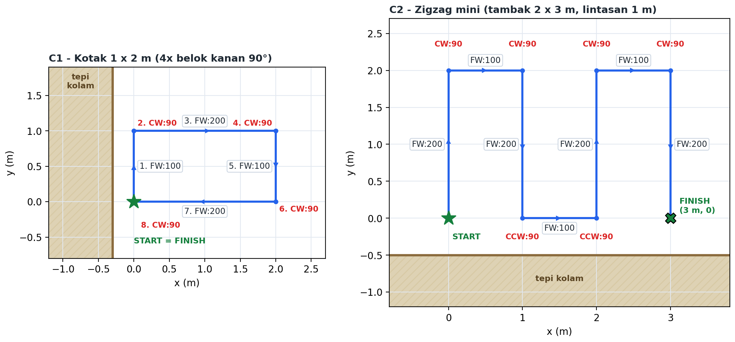
Gambar 1. Lintasan rencana skenario kombinasi C1 (kotak) dan C2 (zigzag mini) terhadap tepi kolam

Alasan pemilihan skenario
- Lurus 50/100/200 cm — mewakili jarak pendek, sedang, dan maksimum satu perintah FW. Lintasan panjang pada misi selalu dipecah aplikasi menjadi potongan ≤ 200 cm, jadi ketiga jarak ini mencakup semua potongan yang dipakai.
- Belok 45° dan 90°, kanan dan kiri — 90° dipakai pada setiap belokan misi zigzag, sedangkan 45° menguji sudut kecil. Kanan dan kiri diuji terpisah karena memakai motor yang berbeda.
- Kotak 1 × 2 m — lintasan tertutup. Bila semua gerakan tepat, robot kembali ke titik start dengan arah semula, sehingga kesalahan yang menumpuk mudah terlihat dan cukup diukur di satu titik. Karena keempat belokannya sama, pergeseran akibat belok melingkar saling meniadakan; robot yang ideal tetap kembali ke start.
- Zigzag mini 2 × 3 m — pola yang benar-benar dipakai robot untuk menebar pakan, diambil langsung dari perencana jalur aplikasi. Empat lintasan dipilih agar robot berakhir di sisi tepi yang sama dengan start, sehingga posisi akhirnya bisa diukur dengan meteran dari tepi.
- Pengulangan 5 kali — jumlah minimum agar rata-rata dan simpangan baku bermakna. Dapat ditambah menjadi 10 kali bila waktu memungkinkan.

5. Alat
Semua pengukuran memakai alat ukur fisik — hasil bacaan langsung dari alat, bukan nilai yang dihitung oleh program dari foto atau data robot:
No | Alat | Fungsi
1 | Meteran gulung (≥ 3 m) | Mengukur jarak di sepanjang tepi kolam dan jarak robot ke tepi (skenario A, C)
2 | Kompas orientasi/bidik kecil | Membaca arah hadap robot (azimuth) sebelum dan sesudah belok (skenario B, C)
3 | HP | Stopwatch dan dokumentasi foto (bukti pelaksanaan, bukan sumber data sudut)
4 | Raspberry Pi + GUI (bagian dari sistem) | Mengirim perintah; mencatat waktu ON/FIN dan yaw MPU secara otomatis

Dari lokasi hanya dimanfaatkan tepi kolam yang lurus sebagai garis acuan 0°, dan benda apa saja (batu, sandal, kapur, selotip) sebagai tanda titik di tepi kolam. Hasil dicatat di lembar data (Lampiran) atau langsung di HP.
Mengapa harus alat ukur fisik: pengukuran dengan meteran dan kompas tetap diperlukan dan tidak bisa diganti data robot. Sinyal FIN dan sensor MPU berasal dari robot sendiri, sehingga tidak dapat membuktikan bahwa robot benar-benar bergerak sesuai perintah — itulah yang ingin dibuktikan oleh pengujian ini. Perhitungan sudut dari foto (skrip di laptop) juga tidak dipakai sebagai data resmi karena statusnya sama seperti yang sedang diuji: hasil olahan, bukan pembanding independen.

6. Metode Pengukuran

6.1 Prinsip: tiga nilai untuk setiap percobaan
Nilai | Sumber | Fungsi
Perintah (target) | Yang dikirim dari GUI, mis. FW:100 | Acuan pembanding
Menurut sistem robot | Sinyal FIN dan yaw MPU di log GUI | Menunjukkan apa yang “dikira” robot
Aktual | Diukur dari luar robot dengan alat fisik: meteran dan kompas | Kebenaran lapangan, dasar penilaian

Keberhasilan gerak dinilai dari selisih nilai aktual terhadap perintah. Nilai MPU tidak dipakai sebagai nilai aktual karena berasal dari sensor robot sendiri; nilai itu justru dibandingkan dengan nilai aktual untuk menilai ketelitian sensornya.

6.2 Garis acuan dan titik acuan
Tepi kolam yang lurus dipakai sebagai garis acuan (arah 0°). Titik tengah robot dipakai sebagai titik acuan semua pengukuran jarak, dan arah hadap robot adalah garis tengah badan robot dari buritan ke haluan.

6.3 Pengukuran gerak lurus (A1–A3)
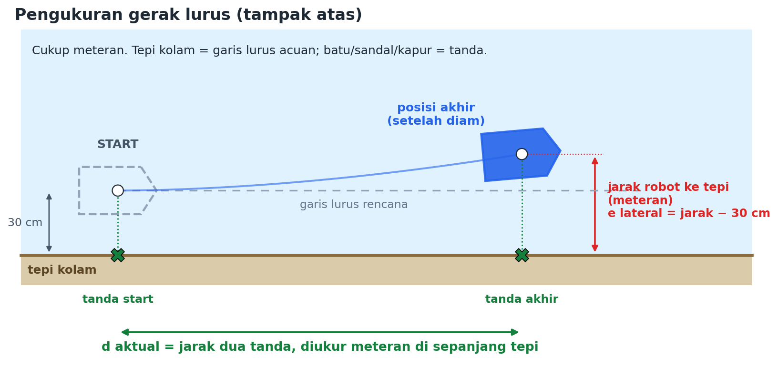
Gambar 2. Pengukuran gerak lurus dengan meteran di sepanjang tepi kolam
1. Letakkan robot sejajar tepi kolam, ± 30 cm dari tepi. Beri tanda di tepi kolam yang segaris dengan titik tengah robot (tanda start).
2. Kirim perintah. Setelah FIN diterima, tunggu hingga robot benar-benar diam (± 3 detik).
3. Beri tanda kedua di tepi kolam yang segaris tegak lurus dengan titik tengah robot.
4. Jarak aktual (d aktual) = jarak antara dua tanda, diukur dengan meteran di sepanjang tepi.
5. Penyimpangan lateral (e lateral) = jarak titik tengah robot ke tepi (meteran) dikurangi 30 cm; positif bila menjauhi tepi.
Catatan: tanda kedua dibidik dengan mata, sehingga ketelitian bacaan sekitar ± 3 cm. Nilai ini perlu diperhitungkan terutama pada A1 (50 cm).

6.4 Pengukuran belok (B1–B4)
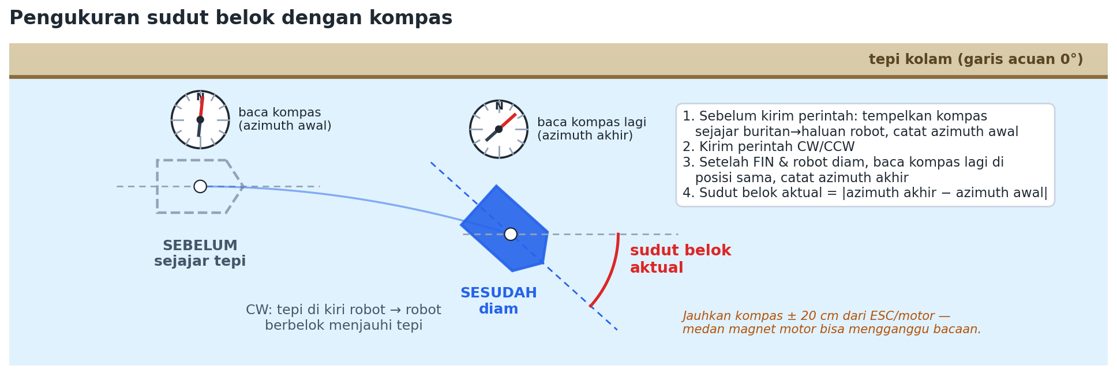
Gambar 3. Pengukuran sudut belok dengan kompas
1. Letakkan robot sejajar tepi kolam. Untuk CW, tepi kolam berada di sisi kiri robot; untuk CCW, di sisi kanan, sehingga robot selalu berbelok menjauhi tepi.
2. Azimuth awal = bacaan kompas saat ditempelkan sejajar sumbu buritan→haluan robot, dicatat sebelum perintah dikirim. Catat juga yaw MPU awal dari GUI.
3. Kirim perintah. Setelah FIN diterima dan robot berhenti berputar, tunggu hingga benar-benar diam.
4. Azimuth akhir = bacaan kompas dengan cara yang sama, di posisi robot yang baru. Catat juga yaw MPU akhir dari GUI.
5. Sudut aktual = |azimuth akhir − azimuth awal| (dikoreksi ke rentang 0–180° bila melewati 0°/360°).
6. Sudut MPU = yaw akhir − yaw awal dari log GUI.
Catatan: tempelkan kompas kira-kira 20 cm dari ESC/motor — medan magnet motor dapat mengganggu bacaan. Foto sebelum/sesudah tetap boleh diambil sebagai dokumentasi pelaksanaan, tetapi bukan sumber angka sudut aktual.

6.5 Pengukuran kombinasi (C1–C2)
C1 — Kotak 1 × 2 m
1. Robot sejajar tepi kolam dengan tepi di sisi kiri robot, ± 30 cm dari tepi. Beri tanda start di tepi dan catat azimuth awal dengan kompas.
2. Kirim delapan perintah berurutan dari halaman MANUAL sesuai tabel skenario; perintah berikutnya dikirim setelah FIN perintah sebelumnya diterima.
3. Galat penutupan = jarak lurus titik tengah robot ke titik start setelah robot diam: ukur pergeseran di sepanjang tepi (Δx) dan selisih jarak ke tepi terhadap 30 cm (Δy).
4. Galat arah akhir = |azimuth akhir − azimuth awal| dibaca kompas di posisi akhir (ideal 0°, karena total belokan 360°).
C2 — Misi zigzag mini
1. Di halaman MISI masukkan panjang 2 m, lebar 3 m, lebar lintasan 1 m, titik awal kiri-bawah. Pastikan preview menghasilkan 13 perintah seperti pada tabel skenario.
2. Robot menghadap tegak lurus menjauhi tepi, ± 50 cm dari tepi. Beri tanda start di tepi, lalu tanda titik akhir rencana 3 m dari tanda start di sepanjang tepi (arah belokan pertama).
3. Jalankan misi. Setelah robot diam, ukur pergeseran di sepanjang tepi terhadap tanda titik akhir (Δx) dan selisih jarak robot ke tepi terhadap 50 cm (Δy).
4. Dari log GUI, catat jumlah perintah yang selesai (FIN), kirim ulang, dan waktu total (estimasi aplikasi 31 detik).
Catatan: karena robot berbelok melingkar, jarak antar-lintasan aktual berpotensi lebih lebar dari rencana. Hal ini akan terlihat sebagai titik akhir yang bergeser lebih jauh di sepanjang tepi (Δx positif), dan dapat dipakai untuk mengevaluasi perencana jalur.

7. Pengolahan Data
Besaran | Rumus | Keterangan
Galat absolut | e = | x aktual − x perintah | | Dalam cm atau derajat
Galat relatif | e% = | x aktual − x perintah | ÷ x perintah × 100% | Dalam persen
Akurasi | A = 100% − e% | Semakin tinggi semakin tepat
Rata-rata | x̄ = (x1 + x2 + … + xn) ÷ n | n = 5 percobaan
Simpangan baku | s = √[ Σ (xi − x̄)² ÷ (n − 1) ] | Keterulangan (presisi): semakin kecil semakin konsisten
Galat titik akhir / penutupan (C1, C2) | e = √( Δx² + Δy² ) | Jarak posisi akhir robot ke titik rencana
Galat sensor MPU | e MPU = | θ MPU − θ aktual | | Ketelitian sensor MPU
Keberhasilan eksekusi | (percobaan dengan semua perintah FIN ÷ jumlah percobaan) × 100% | Keandalan komunikasi dan eksekusi

Contoh: perintah FW:100 dan jarak aktual 92 cm → e = 8 cm, e% = 8%, akurasi = 92%.
Hasil setiap skenario disajikan dalam tabel 5 percobaan beserta rata-rata, simpangan baku, dan akurasi, lalu dirangkum dalam grafik perbandingan nilai perintah dan nilai aktual.

8. Kriteria Keberhasilan (Usulan)
Skenario | Parameter | Batas usulan
A1–A3 | Galat jarak rata-rata | ≤ 10% dari jarak perintah
A1–A3 | Penyimpangan lateral rata-rata | ≤ 10% dari jarak perintah
B1–B4 | Galat sudut rata-rata | ≤ 5°
B1–B4 | Galat sensor MPU terhadap sudut aktual | ≤ 5°
C1 | Galat penutupan | ≤ 30 cm (± 5% dari keliling 6 m)
C1 | Galat arah akhir | ≤ 10°
C2 | Galat titik akhir | ≤ 55 cm (± 5% dari lintasan 11 m)
C1, C2 | Keberhasilan eksekusi | 100% perintah selesai (FIN)

Catatan: batas di atas masih usulan dan menunggu persetujuan Bapak. Bila suatu kriteria tidak tercapai, penyebabnya dianalisis (mis. angin, kalibrasi kecepatan, gain heading) dan dilaporkan sebagai temuan pengujian.

9. Prosedur Pelaksanaan

9.1 Tahap pendahuluan (kalibrasi, tidak dihitung sebagai data resmi)
1. Periksa arah putar: kirim CW:90. Bila robot berputar ke kiri, ubah YAW_SIGN menjadi −1.
2. Kirim FW:200 sebanyak 3 kali, ukur jarak nyata, lalu sesuaikan ROBOT_SPEED_MPS.
3. Uji gangguan magnet pada kompas: dengan robot diam dan motor hidup-mati, dekatkan kompas ke posisi baca yang akan dipakai. Bila jarum bergeser, jauhkan kompas (mis. diletakkan di ujung penggaris yang sejajar sumbu robot) sampai jarum tidak terpengaruh.
4. Setelah kalibrasi selesai, seluruh konstanta firmware dikunci dan tidak diubah selama pengujian resmi.

9.2 Persiapan setiap sesi
1. Isi penuh baterai dan catat jam mulai.
2. Nyalakan robot dalam keadaan diam ± 10 detik agar giroskop terkalibrasi; pastikan GUI menunjukkan status MPU sehat (S = 1).
3. Pilih bagian tepi kolam yang lurus dan cukup panjang (± 3,5 m) sebagai lokasi uji.
4. Pilih mode REAL di GUI dan periksa koneksi (telemetri MPU masuk).
5. Catat tanggal, lokasi, cuaca, dan kondisi angin/air pada lembar data sesi.

9.3 Langkah setiap percobaan
1. Letakkan robot di titik start sesuai skenario dan tunggu sampai diam (tidak hanyut).
2. Catat yaw MPU awal dari GUI; untuk skenario B dan C, baca dan catat azimuth awal dengan kompas.
3. Kirim perintah dari GUI (halaman MANUAL untuk A, B, C1; halaman MISI untuk C2).
4. Tunggu FIN, lalu tunggu robot diam ± 3 detik.
5. Ukur dengan meteran dan/atau baca kompas lagi, lalu catat ke lembar data, termasuk yaw MPU akhir dan ada/tidaknya kirim ulang.
6. Kembalikan robot ke titik start, lalu ulangi hingga 5 percobaan valid.

9.4 Percobaan yang gagal
Percobaan yang gagal (sinyal hilang, robot menabrak tepi, terbawa angin, dan sebagainya) tetap dicatat beserta penyebabnya, lalu diganti dengan percobaan baru sampai terkumpul 5 data valid. Jumlah percobaan gagal ikut dilaporkan sebagai data keandalan.

9.5 Urutan dan estimasi waktu
Kelompok | Jumlah percobaan | Perkiraan waktu
Persiapan & kalibrasi | — | ± 20 menit
A (lurus) | 15 | ± 40 menit
B (belok) | 20 | ± 50 menit
C (kombinasi) | 10 | ± 50 menit
Total | 45 | ± 2,5–3 jam (dapat dibagi dua sesi; isi baterai di antaranya)

Lampiran — Lembar Pengambilan Data
Satu tabel untuk setiap skenario. Isi di lapangan; kolom galat dan statistik boleh dihitung setelahnya.

Data sesi
Keterangan | Isi | Keterangan | Isi
Tanggal / jam mulai |  | Baterai penuh saat mulai (Y/T)
Lokasi kolam |  | Status MPU (S)
Cuaca / angin |  | ROBOT_SPEED_MPS / KP_HEADING
Kondisi air (riak/arus) |  | Pencatat

Skenario A1 — FW:50 (target 50 cm)
Perc. | d aktual (cm) | Galat (cm) | Galat (%) | Jarak ke tepi (cm) | e lateral (cm) | Waktu ON→FIN (s) | Kirim ulang? (Y/T) | Keterangan
1
2
3
4
5
Rata-rata
Simp. baku

Skenario A2 — FW:100 (target 100 cm)
Perc. | d aktual (cm) | Galat (cm) | Galat (%) | Jarak ke tepi (cm) | e lateral (cm) | Waktu ON→FIN (s) | Kirim ulang? (Y/T) | Keterangan
1
2
3
4
5
Rata-rata
Simp. baku

Skenario A3 — FW:200 (target 200 cm)
Perc. | d aktual (cm) | Galat (cm) | Galat (%) | Jarak ke tepi (cm) | e lateral (cm) | Waktu ON→FIN (s) | Kirim ulang? (Y/T) | Keterangan
1
2
3
4
5
Rata-rata
Simp. baku

Skenario B1 — CW:45 (target 45°)
Perc. | Yaw MPU awal (°) | Yaw MPU akhir (°) | Sudut MPU (°) | Azimuth kompas awal (°) | Azimuth kompas akhir (°) | Sudut aktual (°) | Galat aktual (°) | Galat MPU vs aktual (°) | Kirim ulang? (Y/T) | Keterangan
1
2
3
4
5
Rata-rata
Simp. baku

Skenario B2 — CW:90 (target 90°)
Perc. | Yaw MPU awal (°) | Yaw MPU akhir (°) | Sudut MPU (°) | Azimuth kompas awal (°) | Azimuth kompas akhir (°) | Sudut aktual (°) | Galat aktual (°) | Galat MPU vs aktual (°) | Kirim ulang? (Y/T) | Keterangan
1
2
3
4
5
Rata-rata
Simp. baku

Skenario B3 — CCW:45 (target 45°)
Perc. | Yaw MPU awal (°) | Yaw MPU akhir (°) | Sudut MPU (°) | Azimuth kompas awal (°) | Azimuth kompas akhir (°) | Sudut aktual (°) | Galat aktual (°) | Galat MPU vs aktual (°) | Kirim ulang? (Y/T) | Keterangan
1
2
3
4
5
Rata-rata
Simp. baku

Skenario B4 — CCW:90 (target 90°)
Perc. | Yaw MPU awal (°) | Yaw MPU akhir (°) | Sudut MPU (°) | Azimuth kompas awal (°) | Azimuth kompas akhir (°) | Sudut aktual (°) | Galat aktual (°) | Galat MPU vs aktual (°) | Kirim ulang? (Y/T) | Keterangan
1
2
3
4
5
Rata-rata
Simp. baku

Skenario C1 — Kotak 1 × 2 m (target: kembali ke start, arah semula)
Perc. | Δx sepanjang tepi (cm) | Jarak ke tepi (cm) [30] | Δy (cm) | Galat penutupan (cm) | Azimuth awal (°) | Azimuth akhir (°) | Galat arah akhir (°) | FIN (…/8) | Waktu total (s) | Keterangan
1
2
3
4
5
Rata-rata
Simp. baku

Skenario C2 — Zigzag mini 2 × 3 m (target: titik akhir 3 m dari start, 50 cm dari tepi)
Perc. | Δx dari titik akhir (cm) | Jarak ke tepi (cm) [50] | Δy (cm) | Galat titik akhir (cm) | FIN (…/13) | Kirim ulang (kali) | Waktu total (s) | Keterangan
1
2
3
4
5
Rata-rata
Simp. baku

